TÍTULO letra 17, negrita, centrado – 12 o menos palabras)

Autor (nombre y dos apellidos de cada autor) - (letra 12)
Institución, (País) de cada autor- (cursiva letra 12)
Orcid: https://orcid.org/XXXX-XXX-XXX

Autor (nombre y dos apellidos de cada autor) - (letra 12)
Institución, (País) de cada autor- (cursiva letra 12)
Orcid: https://orcid.org/XXXX-XXX-XXX

ESTRUCTURA DEL CAPITULO

Considerada la diferente naturaleza de las contribuciones la estructura es básica y prevé el desarrollo tres componentes principales: INTRODUCCIÓN, CUERPO y CONCLUSIÓN. Sin duda, no deberá usarse necesariamente estos términos en cuanto los autores definen el número y titulo de los párrafos contenidos en su capítulo. Para el correcto desarrollo es necesario seguir la referencia:

- INTRODUCCIÓN: contiene la justificación de su capítulo (¿Por qué tratan este tema? ¿Cuál es su interés? ¿Para quienes? En esta sección no se escribirá el título del primer párrafo de introducción dado que se comenzará directamente el desarrollo completo del texto.

- CUERPO: desarrollo de los argumentos de manera ordenada y coherente con el fin de guiar el público. Si el capítulo trata de una investigación es aquí donde se desarrollan: estado del arte, metodología, análisis y resultados.

- Si se trata de un texto de investigación ha de incluir: introduc-ción, objetivos (con o sin hipótesis), metodología, discusión, re-sultados, conclusiones y bibliografía.

- Si se trata de un texto de revisión pueden obviarse, si se desea, las hipótesis, metodologías y resultados.

- CONCLUSIÓN: contiene las reflexiones finales y conclusivas resumiendo los puntos principales de su narración. En caso de capítulo de investigación es aquí donde se incluyen Conclusiones y Recomendaciones.

EXTENSIÓN: 10 páginas incluyendo título, autores y referencias

NOTA 2: Por cada capítulo deberán especificarse de 3 highlights o frases destacadas de su capítulo que serán evidenciadas en la diagramación del mismo. Estas deben ser incluidas al final de su capítulo, luego de las referencias bibliográficas.

ESTILO DEL TEXTO

- Título de la sección principal del CAPITULO (letra 12 mayúscula, negrita)
- Sub sección (letra 12 minúscula, negrita)
- Sub apartado (letra 12 minúscula, cursiva)
- Texto del apartado (letra 12)
- Sangría francesa al inicio de cada párrafo de texto
- Espaciado sencillo

FIGURAS Y TABLAS
Cada capítulo puede contener máximo dos elementos entre Figuras y Tablas. Las mismas deben respetar la norma APA 6ta. Edición como indicado a continuación. Las imágenes deben ser enviadas como dentro del texto y como archivos independientes en formato .jpg con la máxima calidad posible.

(EJEMPLOS DE TABLAS, FIGURAS, CUADROS…)

Figura 1. Descripción de la figura (letra 10)

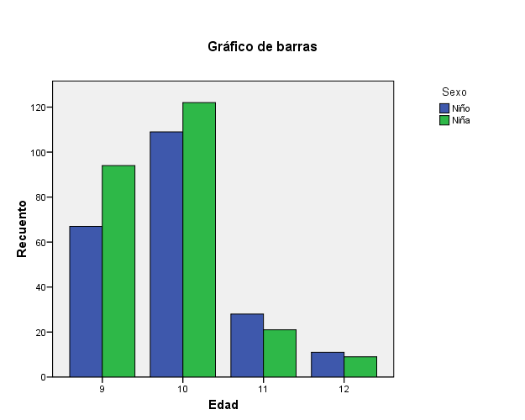

Tabla 1. Título de la tabla (letra 10)

 | Xxxx | % | Xxxxx | %
Xxxxxxx xxxxx xxx | 138 | 30 | 323 | 70
Xxxxx xxxx xxxxx xx | 97 | 21 | 364 | 79
Xxxxxx xxxxxx xxxxx | 91 | 20 | 370 | 80
Xxxxxx xxxxx xxxxxxxx | 180 | 39 | 281 | 61
Xxxxxx xxxxx xxxxxxx | 178 | 39 | 283 | 61
Xxxxxxxx xxxxxx xxxx | 72 | 16 | 389 | 84
Texto y datos internos de la tabla (letra 10)
Fuente y/o nota, debajo de la tabla (letra 9)

FORMATO DE CITACIÓN

El capítulo será elaborado siguiendo la NORMA APA 7ma. Edición (en la página existe un archivo de referencia)

Citas dentro del texto. Las referencias a artículos o libros figurarán en el texto entre paréntesis, indicando el apellido del autor y el año, separados por una coma (Peters, 2001). En el caso de que en una misma referencia se incluyan varios libros o artículos, se citarán uno a continuación del otro por orden alfabético y separados por un punto y coma (García Aretio, 2002; Sarramona, 2001). Si en la referencia se incluyen varios trabajos de un mismo autor bastará poner el apellido y los años de los diferentes trabajos separados por comas, distinguiendo por letras (a, b, etc.) aquellos trabajos que haya publicado el mismo año (Casas Armengol, 1990, 1995, 2000a, 2000b, 2002, 2004). Si el nombre del autor forma parte del texto sólo irá entre paréntesis el año de publicación [Keegan (1992) afirmó que...].

Citas textuales. Las citas textuales con una extensión menor de 40 palabras irán entrecomilladas y, a continuación y entre paréntesis, se indicará el apellido del autor del texto, el año y la página o páginas de la que se ha extraído dicho texto. Ejemplo: “por educación a distancia entendemos [...] contacto ocasional con otros estudiantes” (Blanco, 1986, p. 16). Si el nombre del autor forma parte del texto, sería así: Como Martínez Sanz (2001, p. 102) señalaba “...”. Las citas de 40 o más palabras deberán aparecer en un bloque de texto independiente, sin comillas y ajustado a la misma altura que la primera línea de un nuevo párrafo. Al final se indicará entre paréntesis, el autor, año y página/s.

REFERENCIAS (letra 12, negrita y mayúsculas) – Deberán ser suficientes, pertinentes, actuales y variadas (internacionales)

Las referencias deben seguir el modelo del manual:

https://www.ucentral.edu.co/sites/default/files/inline-files/guia-normas-apa-7-ed-2020-08-12.pdf

HIGHLIGHTS

1.

2.

3.

Para envío:
Nombre del archivo: Número de capítulo_Apellido1_Apellido 2_Apellido3.docx
Ejemplo: 1_De Santis_Torres_.docx
ENVIAR LAS IMÁGENES Y TABLAS EN ALTA RESOLUCIÓN. INCLUIR TANTO EN EL DOCUMENTO COMO ADJUNTARLAS APARTE.
Archivo complementario: Número de capítulo_Número de figura

